Казаки в битве за Москву
Принимали участи в битве за Москву и забайкальцы. Так в состав 1 гвардейского кавалерийского корпуса, прибыли 1300 забайкальских казаков. Из 21 запасного кавалерийского полка, под командованием полковника Поприкайло, было направлено на Западный фронт 17 маршевых эскадронов.
На станиции Даурия, Читинской области из казаков забайкальцев была сформирована 51 кав. Дивизия, которая также направляла подготовленные маршевые эскадроны в действующую армию.
Контрнаступление войск Западного фронта осуществлялось в период с 6 по 25 декабря.
Еще до наступления, героическая советская кавалерия, была преобразована. В приказе говорилось «За проявленные в боях с немецкими захватчиками стойкость, мужество, дисциплину и организованность, за героизм личного состава – Ставкой Верховного главнокомандования преобразованы.
- 2 кав. Корпус, в 1 гвардейский кавалерийский корпус. Командир корпуса Белов Павел Александрович.
- 5 кавалерийская дивизия, в 1 Гвардейскую кавалерийскую дивизию. Командир дивизии генерал майор Баранов Виктор Кириллович.
9 кавалерийскую дивизию, во 2 Гвардейскую кавалерийскую дивизию. Командир дивизии Осликовский Николай Сергеевич.
3 кавалерийский корпус – во 2 Гвардейский кавалерийский корпус, командир корпуса генерал-майор Доватор Лев Михайлович.
50 кавалерийскую дивизию, в 3 Гвардейскую кавалерийскую дивизию, командир дивизии Плиев Исса Александрович.
53 кавалерийскую дивизию, в 4 Гвардейскую кавалерийскую дивизию, командир дивизии Мельник Кондрат Семенович.
Буквально в начале наступления корпусам были вручены гвардейские знамена.
2 гвардейский кавалерийский корпус Доватора, в котором в основном воевали казаки и уроженцы Кубани и Ставрополья, вел бои в составе 5 армии Говорова, на солнечногорском и истринском направлении.
11 декабря, перед командиром кав. Корпуса, была поставлена боевая задача. Перекрыть дорогу Руза – Новопетровский, выйти в тыл противника и встречным ударом содействовать прорыву, советских войск в направлении на Рузу. В ходе исследования действий кав. Корпусов во время битвы за Москву, я выяснил любопытную деталь. В составе кав. Подразделений, по организационно – штатной структуре не были предусмотрены развед.-подразделения. Эту ошибку кавалеристы исправляли уже в ходе боев.
В ходе боев, казаками – гвардейцами, был перехвачен боевой приказ командира 78 пехотной дивизии вермахта, о направлении отхода, на север. Командир этой дивизии логично решил прикрыться реками Лама и Руза. Командование 3 гвардейской кавалерийской дивизии поставило боевой приказ, на атаку отходящего противника. 16 декабря 1941 года, в ходе атаки на рубеж дороги, Заполье – Денисиха, была разгромлена 78 пехотная дивизия Вермахта. Противник, создал затор из техники, на зимней дороге, на протяжении 8 км. В ходе атаки, противник потеряд более 1500 человек, 33 танка, 91 орудие, 44 миномета, 57 станковых пулеметов, 346 грузовиков.
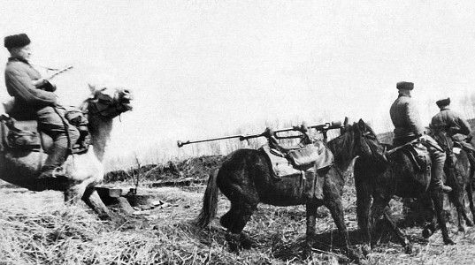
19 декабря 1941 года, командованию корпуса был отдан боевой приказ, отрезать пути отхода противника по Можайскому шоссе. Задача корпусом была выполнена, но в ходе выполнения операции был убит командир корпуса, Доватор Лев Михайлович. Ему было посмертно присвоено звание героя Советского Союза, а командование корпуса перешло к Плиеву И.А.
В ходе битвы за Москву, кавалерии пришлось решать все виды оперативно – стратегических задач, применяя в ходе битвы не свойственные кавалерии тактически приемы боя. Например, такие, как оборона. Но будучи мужественными и дисциплинированными воинами, кавалеристы показали свою способность к ведению любого типа боя. Они не только оборонялись, но в ходе обороны, вели активные действия, постоянно переходя в контратаки.
Кавалерия показала свою полную пригодность, для ведения современной маневренной войны, даже не имея бронетехники и в отсутствии прикрытия с воздуха, кавалеристы умудрялись с честью выполнить практически любую боевую задачу. В ответ на ироничное «с шашками на танки», кавалеристы показали, что слаженный умелым командованием, наступательный бой, может вестись и силами одной кавалерии, которая хоть и не ходила повсеместно в сабельные атаки, тем не менее, превосходила другие рода вооруженных сил и части противника, в напоре, маневренности и точности ударов.
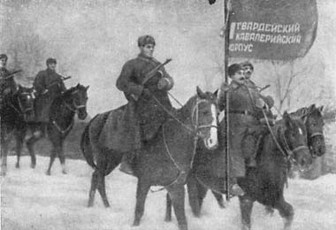
Кавалерийские рейды по тылам противника, показали исключительную эффективность кав. подразделений в ведении боевых действий на пересеченной местности, в условиях отсутствия дорог, в сложных климатических условиях.
Основным недостатком, который можно заметить при исследовании данной темы, является фактическое отсутствие эффективного взаимодействия родов войск. Плохая согласованность действий, с пехотными и танковыми соединениями. Фактическое отсутствие прикрытия с воздуха.
Бичом кавалерии, были отнюдь не танки. Танки, участвовавшие в сражении за Москву, были довольно уязвимыми, и не имели столь мощного вооружения, которое мы увидим в 1943 году. Кавалерию терзала авиация противника, что е давало возможности действовать на открытой местности в светлое время суток. Практически все наступательные операции, планировались в ночное время. Тем самым оперативность и подвижность кавалерии падали.
С точки зрения оперативного искусства, нельзя сказать, что кавалерия в битве за Москву, использовалась, сколь ни будь планомерно. Анализ действий Ставки, говорит о том, что кавалерия фактически стала, дежурным родом войск по ликвидации кризисных ситуаций на том или ином участке фронта.
В дальнейшем мы увидим, и большие жертвы и возросшее искусство, кавалерии в ходе боевых действий в Великой Отечественной войне.
Совсем недавно мало кому было известно о подвиге в битве за Москву казаков- кубанцев 4-го эскадрона 37–го Армавирского кавалерийского полка 50-й Кубанской кавалерийской дивизии. Произошло это у деревни Федюково 19 ноября 1941 года.
Перед битвой боевой состав полка насчитывал 116 человек. Часть прикрывала подступы к Волоколамскому шоссе в районе деревень Федюково и Сычево. Казаки героически отражали атаки превосходящего в живой силе и технике врага. Немцы решили совершить прорыв по руслу реки Гряда, которую сковал двадцатиградусный мороз.
Ранним утром по Гряде покатились десятки немецких танков. Их поддерживала пехота - автоматчики числом около роты. Только в живом соотношении на момент прорыва немцы втрое превосходили численность казаков - их оставалось в деревне примерно около сорока человек.
Вся тяжесть отражения атаки легла на плечи казаков, истощенных трехсуточными беспрерывными боями без отдыха и пищи. Они стояли насмерть, отпустив даже своих коней, чтобы их не погубить, тем самым сознательно лишив себя возможности уйти с поля боя.
Усилиями кубанского землячества было выяснено, что не все сорок четыре казака погибли в те дни. Оказывается, чудом удалось выжить одиннадцати из них, а четверо героев сражались до самой Победы.

